深度学习阶段性汇报（五）

袁荣

* 书本学习情况

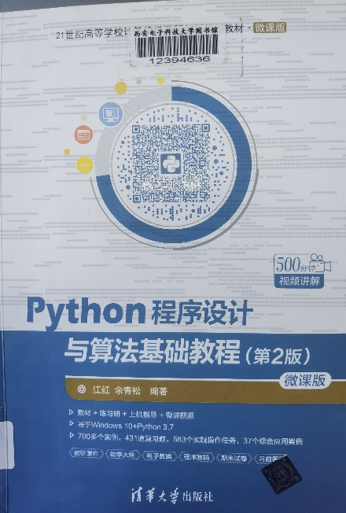

进度：第三章—程序流程控制—map（）函数和循环

学习情况：经过一段时间学习深度学习相关知识，个人认为在学习pytorch代码层面其实是在学其第三方库和一些python自带的函数，为加强代码能力，再继续研究一下python教程。

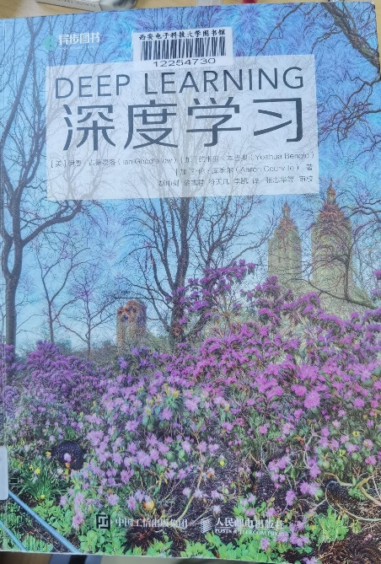

进度：第四章—数值计算—上溢和下溢

学习情况：书本首先讲解了深度学习的发展进程，然后以主成分分析补充了线性代数方面的知识，接着从概率论、信息论方面提供了一些性质和细节，总体内容主要是以理论为主，公式推导较多，接下来决定有选择性地了解深度学习科研方面的部分内容。

* 视频学习情况

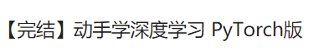

进度：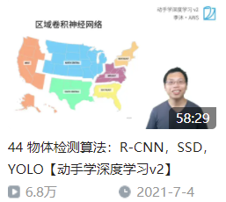

学习情况：该部分有关于目标检测方面，基本知识点能够掌握，但pytorch代码方面感觉比较吃力，尤其在讲解锚框时，书本提供的代码难以完全彻底理解，接下来决定先暂停该视频的学习，先加强一下代码方面的能力。



进度：

学习情况：经过学习李沐老师的课程，在基本概念与代码基础部分已经熟练，接下来将按之前的节奏观看李宏毅机器学习课程，也加深自己进一步的理解。

* 笔记记录情况

目前这段时间的学习以手写笔记为主，相当于对以往知识的回顾。